03-092 Автомобиль сопровождения самолетов на базе 5-дверного заднеприводного универсала ГАЗ М-22 или ГАЗ-22В "Волга" 4х2, мест 5, полный вес до 2 тн, ЗМЗ-21А 75 лс, 120/125 км/час, штучно, вероятно завод №408 МГА г. Москва, 1964-70 г.
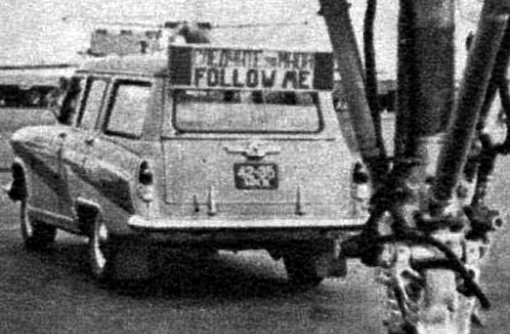

Из статьи К. Андреева и Дм. Гладкого.
Аэропорт, ежечасно принимающий и отправляющий десятки рейсов, нуждается не только в четких правилах организации движения по перрону, но и в сложной многоуровневой системе диспетчерского управления воздушными судами (ВС) и всем транспортом в зоне аэропорта, а также в продуманной системе взаимодействия всех подразделений и служб. В крупных аэропортах взлетно-посадочных полос (ВПП), как правило, одна-две, реже — больше. Это означает, что ни при взлете, ни при посадке самолет не может на ней задерживаться, поскольку нужно как можно скорее освободить полосу для следующего борта. При этом перронов тоже может быть несколько. На какую именно стоянку отправить тот или иной самолет, определяет диспетчер руления. Для наиболее эффективного и безопасного перемещения авиалайнера с ВПП на перрон или с перрона на ВПП существует система рулежных дорожек — порой весьма сложная. Кроме того, маршрут движения самолета по перрону, площадь которого измеряется тысячами квадратных метров, а количество стоянок — сотнями единиц, сам по себе достаточно тяжел. Восседающий на вышке диспетчер руления, располагающий всей необходимой фактической и визуальной информацией, заранее просчитывает этот маршрут, однако далеко не всегда командиру того или иного борта можно на словах объяснить, куда сейчас «ехать» и куда поворачивать. Никакой GPS-навигатор не заменит толкового объяснения местного профессионала. Именно поэтому авиалайнеры в аэропортах от перрона до взлетно-посадочной полосы и обратно, зачастую, следуют за автомобилем-проводником.
Пассажирские лайнеры на земле достаточно неповоротливы, а обзорность из кабин экипажа оставляет желать много лучшего, поэтому о безопасности передвижения к стоянке авиалайнеров и от нее на взлет уделяется особое внимание. Для встречи и сопровождения ВС в аэропортах используют специальные легковые автомобили «Эскорт», оснащенные аппаратурой, обеспечивающей устойчивую связь и с диспетчерскими службами аэропорта, и с сопровождаемым бортом. Они позволяют повысить оперативность управления и безопасность движения самолетов на аэродроме. Аналогичные функции на себя может взять дежурный автомобиль руководителя полетов.
Для быстрого визуального распознавания на крыше таких автомобилей устанавливается большое табло с надписью «Follow mе/Следуйте за мной». В случаях, когда оперативная обстановка не позволяет диспетчеру руления вывести борт с перрона на ВПП или проводить с ВПП на перрон одними лишь командами по радио, на помощь приходят мобильные пункты сопровождения самолетов. Водители этих машин прекрасно ориентируются в дорожной инфраструктуре аэропорта. Автомобиль пристраивается перед самолетом и, руководствуясь указаниями диспетчера, движется по намеченному маршруту. Пилоту самолета остается лишь следовать за проводником.
Введенный в 1964 году в строй новый аэровокзальный комплекс «Шереметьево-1» был рассчитан на обслуживание регулярных авиарейсов, осуществляемых зарубежными авиакомпаниями. К этому времени аэропорт регулярно принимал самолеты 18 зарубежных авиакомпаний. Работа многочисленных служб аэропорта была организована по международным стандартам. Так, для встречи и сопровождения самолетов создали специальный автомобиль на базе ГАЗ-22 «Волга», который выполнял возложенные на него обязанности многие годы. На крыше автомобиля "Эскорт" в задней части было смонтировано табло с надписью "Следуйте за мной" на русском и английском языках. Для связи с экипажем самолёта и диспетчером в багажнике была установлена рация. По примеру «Шереметьево-1» подобными автомобилями со временем стали обзаводиться и другие аэропорты страны (в Киеве и Ленинград е), обслуживающие международные рейсы.
Потребность Гражданской авиации в таких автомобилях исчерпывалась единицами, поэтому об их централизованном серийном выпуске никто не задумывался. Тем более что с 1969 года на московском опытном заводе №408 ГА был освоен выпуск схожих по назначению передвижных пунктов руководителя полетов ППРП-67 на базе автомобилей УАЗ-452. Передвижные пункты оснащались всеми видами связи и сигнализации, позволяющими руководителю полетов выполнять свои функции с любой точки аэродромного поля, а в случае необходимости - сопровождать воздушное судно к месту стоянки.
В мае 1974 года при организации визита Президента США Ричарда Никсона в Минск понадобился автомобиль, соответствующий встрече борта №l ВС США. Задание создать такую машину получи л завод №408, имевший опыт проектирования и изготовления подобной техники.
На новый автомобиль «Эскорт» на базе ГАЗ-24-02 установили две радиостанции: «Пальму», работающую на фиксированных каналах двухсторонней радиотелефонной связи, и УКВ приемо-передающую радиостанцию Р-860. Это позволяло экипажу «Эскорта» поддерживать постоянную радиосвязь с диспетчерскими службами аэропорта и радиотелефонную связь с ВС, находящимися в воздухе и на земле. Автомобиль получил необычный и в то же время весьма приметный внешний вид. Сверху на машину установили большое световое табло с надписью на английском языке «Follow mе». Ниже, на стекле подъемной двери, эта надпись была продублирована по-русски — «Следуйте за мной».
С увеличением количества международных рейсов и плановым обновлением техники в осуществляющих такие рейсы советских аэропортах новый автомобиль «Эскорт» на базе ГАЗ-24-02 получал все большее распространение. В течение нескольких лет было выпущено 39 таких машин. При этом для большинства аэропортов страны продолжался серийный выпуск автомобилей ППРП-67 на базе УАЗиков, объем производства которых превышал «Эскорты» в несколько раз.
В середине 80-х годов автомобили «Эскорт» начали изготавливать на базе легкового автомобиля ВАЗ-2104 («Эскорт-2104») и на базе автомобиля ВАЗ-2108 («Эскорт-2108»), В это же время (1986-87 годы) были закончены приемочные испытания новых подвижных пунктов руководителя полетов «Уран-469» на базе УАЗ-469 (УАЗ-31512) и «Уран-452» на базе УАЗ-452 (УАЗ-3741).
В начале 90-х в Москве на заводе №408 были созданы автомобиле руководителя полетов «Уран-21213» и автомобиль сопровождена «Эскорт-21213» на базе ВАЗ-21213 «Нива», а также автомобиль «Эскорт-2141» на базе «Москивча-2141».
С середины 1990-х подвижной пункт руководителя полетов «Уран» или автомобиль сопровождения типа «Эскорт» могли быть выполнены на базе любого легкового автомобиля отечественного или зарубежного производства. Именно тогда специализированные автомобили «Эскорт» стали строить на базе удлиненной «Нивы» (ВАЗ-2131), а в 2000-х эскортные обязанности были возложены на Chevrolet Niva и иномарки, в частности, Ford-Focus.

